LabField

066645 Waterbad, Medium

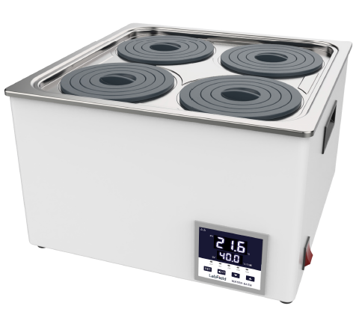

Gebruikershandleiding

I: Productoverzicht

Het Labfield waterbad wordt veel gebruikt voor drogen, concentratie, destillatie, impregnatie van chemische reagentia, impregnatie van medische en biologische producten, en kan ook worden gebruikt voor thermostatische verwarming van het waterbad en andere temperatuurtests. Het is een essentieel hulpmiddel voor biologische, genetische, aquatische, milieubescherming, medische, gezondheids- en biochemische laboratoria, analysekamers, onderwijs en wetenschappelijk onderzoek.

II: Productoverzicht
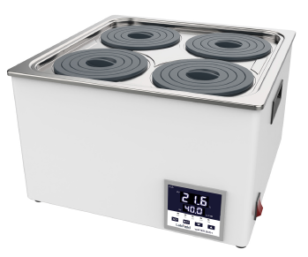
III: Productintroductie
PP ringdeksel
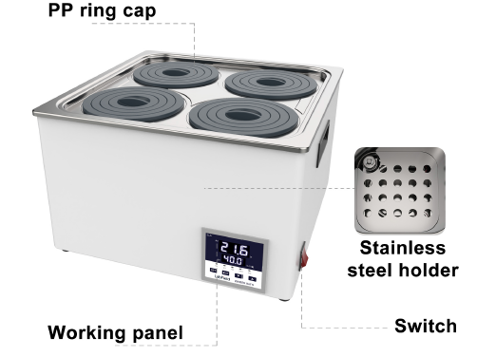
Werkpaneel
Schakelaar
Roestvrijstalen houder

IV: Paneel Inleiding

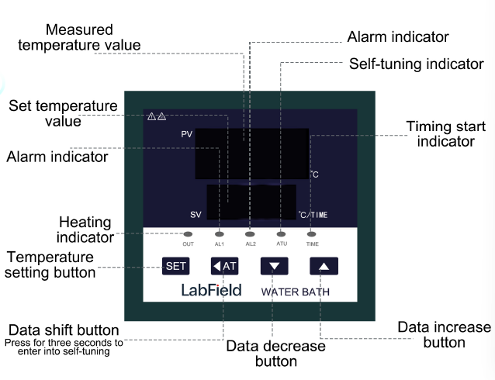
Temperatuurinstellingsknop
Tijdinstelling
startindicator
Zelfinstellingsindicator
Gemeten temperatuurwaarde
Instelwaarde temperatuur
Verwarmingsindicator
Gegevensverschuifknop
Druk drie seconden om in zelfinstelling te gaan
Gegevensverhoogknop
Alarmindicator
Alarmindicator
Gegevensverlaagknop
Alarmindicator

V: Productgegevens

Temperatuurregelbereik | Kamertemperatuur - 99,9℃
Vermogen | 800W
Temperatuur Scheidingsvermogen | 0,1℃
Werkruimte grootte (mm) | 300* 300* 140

VI: Operationele richtlijnen

Instellen van temperatuur en tijd
- Druk op de SET-toets om het temperatuurregelpunt in te stellen. Druk op de SET-toets om het temperatuurregelpunt in te stellen, de onderste rij van de digitale buis begint te knipperen, wat aangeeft dat het instrument in de instellingstoestand gaat. Druk op de △-toets om de ingestelde waarde te verhogen, druk op de ▽-toets om de ingestelde waarde te verlagen. Druk langere tijd op de △-toets of de ▽-toets om de gegevens snel te wijzigen. Druk opnieuw op de SET-toets om terug te keren naar de normale werkstaat.
- Druk opnieuw op de SET-toets om terug te keren naar de normale werkstaat. De temperatuurinstelling is voltooid, het instrument keert terug naar de normale werkstaat.

Instellen van interne functieparameters
- Neem contact op met de klantenservice als u hulp nodig heeft.

Opmerking: Droog branden is strikt verboden!!!

VII: VIII: Veelvoorkomende storingen en oplossingen

Problemen | Oplossing
Het apparaat geeft aan dat het normaal is, maar het verwarmt niet op. | De ingestelde temperatuur is lager dan de testtemperatuur.
Het verwarmingslampje brandt, maar de temperatuur stijgt niet. | 1. De uitgangsverbinding is defect.  2. De verbinding tussen het bedieningspaneel en het stroomvoorzieningspaneel is defect.
Het apparaat toont altijd 0,0 | De thermistor heeft een kortsluiting of de temperatuur is te laag.
Het apparaat toont altijd 99,9 | De thermistor heeft een open circuit, een slechte verbinding, of de temperatuur overschrijdt de limiet.
De temperatuurovershoot is groot. | 1. De P-waarde is te groot, deze moet lager worden ingesteld.  2. De temperatuursensor is te dicht bij het verwarmingsapparaat.
De temperatuur stijgt langzaam. | 1. De P-waarde is te groot, deze moet hoger worden ingesteld.  2. Het verwarmingsapparaat heeft te weinig vermogen, of de temperatuursensor is te ver weg.
De temperatuurfouttolerantie is groot. | De temperatuursensor is defect of de sensor bevindt zich op een onjuiste positie.
Toont "hhh". | Temperatuuroverstroom of sensor losgekoppeld.
Toont "LLL". | Temperatuurovershoot of sensor losgekoppeld.

Leveringslijst

• Waterbad
• Stroomkabel
• Gebruikershandleiding

